|  |  |  |  |  |
| --- | --- | --- | --- | --- |
| 单元主题 | 《诗歌唱诗韵》 | | | |
| 课时 | 第三课时 | 课时主题 | | 《江南吟韵》 |
| 执教学段 | 第2学段 | 执教年级 | | 四年级 |
| 学习目标 | 1.能用富有诗韵的声音吟诵《忆江南》，用富有表现力的声音演唱歌曲《忆江南》  2.能用线条和箭头表现出吟诵音调和旋律，主动探索诗韵与歌韵之间的关系。  3.积极参与吟唱活动，增进对古诗新唱的喜爱之情。 | | | |
| 学习重点 | 能用富有表现力的声音演唱歌曲《忆江南》 | | | |
| 学习难点 | 主动探索诗韵与歌韵之间的关系。 | | | |
| 课前准备 | 扇子、钢琴、多媒体 | | | |
| 学习活动 | 学习过程 | | 设计意图 | |
| 一、  吟诗唱诗 旧知迁移 | 1.旧知复习，运用单元学习任务单（见附件1），复习前课时中诗韵与歌韵之间的关系。  师：同学们，在《诗歌唱诗韵》这个单元中，我们一起在古诗新唱中，感受诗歌的韵律之美。前两节课，我们在《游子吟》中感受到浓浓母爱在《小儿垂钓》中感受到浓郁的生活气息。  2.结合吟诵、歌唱、律动等多种形式，展示学习成果。  师：让我们带着韵律手势，一起来吟一吟《游子吟》，再来唱一唱。他有什么特点？（依字行腔）  师：让我们画一画旋律线条，一起来吟一吟《小儿垂钓》，再来唱一唱。他有什么特点？（一字多音和丰富的节奏）  3.继续探索诗韵之美，引出新课时主题《忆江南》。  师：让我们继续探索诗韵之美，今天，我们一起感受白居易眼中的美丽江南《忆江南》 | | 通过旧知复习，唤醒学生前两课时的学习记忆，利用吟诵、歌唱、律动等多种方式，复习《游子吟》，初步感受诗韵和旋律的相似；回顾《小儿垂钓》进一步体验诗韵和旋律关系，并能够用箭头和旋律线展现出来。回顾诗韵与歌韵之间的关系，对比吟诵的不同，了解古诗新唱的特点。 | |
| 二、  吟诗画诗  重点突破 | 1.《忆江南》初体验，用诵读的方式，引导回顾诗词。  师：你能读一读这首诗吗？  2.对比探索，利用前两节课学习的吟诵的方式，吟诵《忆江南》，用将声音韵律画在学习任务单上（见附件2）。  师：你能用前两节课吟诵的方式，吟一吟《忆江南》吗？  师：将你感受到的诗词吟诵音调，在学习任务单上画出来。  3.《忆江南》再体验，聆听《忆江南》古诗新唱的旋律，运用已学的旋律线画法，展现新唱旋律的起伏。  师：现代人，将这首富有江南韵味的词谱上曲，听老师范唱，请你画一画《忆江南》新唱的旋律线。画在学习任务单上。  4.对比探索，对比声音韵律与旋律线的走向，发现两者相似的关系。  师：请你对比吟诵的音调和新唱的旋律线，你有什么发现吗？（音调和旋律的起伏是相似的） | | 迁移前两节课学习的诗词韵律和旋律的呈现方式，通过听、诵、吟、唱、画等多种方式，感受《忆江南》诗词韵律与新唱旋律之间相似的关系，探索古诗新唱的创作共同点。 | |
| 三、  唱诗探诗  活动迁移 | 1.演唱旋律线上的主干音，初步感受江南韵味。  师：作曲家根据诗词韵律，创作了古诗新唱的旋律，让歌曲也更有诗词韵味。让我们来唱一唱它的骨干音。  2.丰富主干音，演唱完整的歌曲旋律，感受民歌的创作手法。（一字多音）  师：作曲家在骨干音的基础上还增加了一些附属音，听一听，有什么感受？（一字多音，新唱歌曲更有江南韵味）  3.接口唱旋律，感受民歌创作手法（鱼咬尾）  师：请你来和老师合作，接口唱，乐句旋律之间，你有什么新的发现吗？（鱼咬尾）  4.完整演唱乐谱。  5.完整演唱歌词 | | 在有梯度的旋律演唱中，感受民歌的创作手法，深度挖掘古诗新唱的特点，在演唱中，感受诗词韵律。 | |
| 四、  创意诗歌  合作展示 | 1.根据学习任务单（见附件2），创编丰富的诗歌表演形式。（吟唱结合、卡农、律动、乐器等）  师：你能结合诵、吟、唱、奏、动等多种表现形式，创编更加丰富的《忆江南》吗？4人一小组进行讨论，将你创编的结果记录在学习任务单上。  2.小组合作展示  师：请小组展示你们的创编成果。  3.小组讨论，一句话总结古诗新唱《忆江南》的特点。  师：你能用一句话来说说《忆江南》这首古诗新唱的特点吗？  （1）《忆江南》中运用了一字多音、鱼咬尾的创作手法  （2）《忆江南》的旋律是根据吟诵的音调创作的，富有诗韵  （3）一字多音让歌曲更有江南水乡的韵味 | | 运用已有知识，以小组合作的方式创编古诗新唱的表现形式，进一步感受古诗词的韵味，理解诗词韵律与新唱旋律之间的关系。 | |
| 五、  总结提升  单元对比 | 完成单元任务单  师：三首古诗新唱的旋律和诗词吟诵的韵律都是相似的，可见，我们的古诗新唱是以诗词韵律为基础，进行艺术创作的。《忆江南》这首古诗新唱，更是用到了多种民歌创作手法，让歌曲更有江南风味。下一节课，让我们运用已经学过的古诗新唱的创作手法，创编属于我们自己的古诗新唱吧。 | |  | |

附件1：

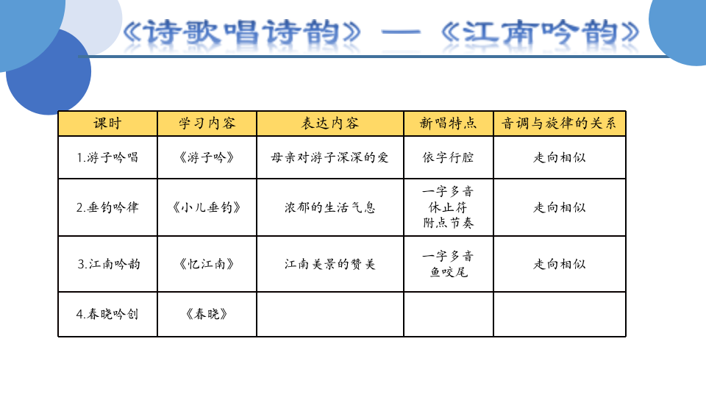

附件2：

